Муниципальное образовательное учреждение
«Ртищевская средняя общеобразовательная школа Ртищевского района Саратовской области»

Мастер – класс
Этот многоликий веер

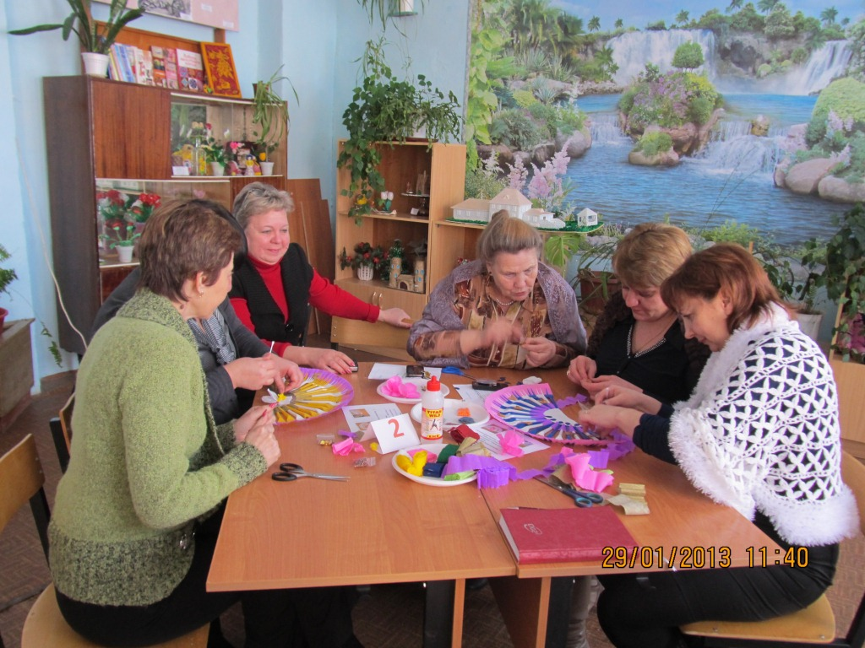

подготовила:
учитель технологии
МОУ «Ртищевская СОШ»
Демьянова
Наталья Валентиновна

2012-2013 уч.год
Мастер – класс 2013
Этот многоликий веер
Н.В..: Добрый день, уважаемые коллеги! Мастер – класс сегодня проведу я, Демьянова Н.В., учитель технологии высшей категории МОУ «Ртищевская СОШ» 1-2 слайд
- Цель:
- Обобщение и распространение собственного опыта, путем прямого и комментированного показа;

Актуальность темы:(4 слайд)
- Данную тему можно изучить в 7 классе при прохождении темы «Конструирование и моделирование. Силуэт и стиль в одежде», когда речь идёт об истории моды, о дамском туалете или на занятиях в кружках ДПИ

- Век сегодняшний очень сложен,
- Но сегодня грустить, не годится,
- Разве бал в наше время возможен?
- Или нам этот бал только снится?

- Распахнули мы настежь двери,
- И достигло предела волненье!
- Давайте все вместе в сказку поверим.
- Начинается бал! Вне сомненья!
(5 слайд)
Мода на протяжении многих лет постоянно меняется. Но некоторые аксессуары из прошлых времён находят своё применение и сегодня.
Сейчас очень модно украшать свой дом настенными веерами, психологи утверждают, что веера прекрасно рассеивают негативную энергию, преобразуя ее в позитивную. (6 слайд)
Опахало известно на Востоке ещё с глубокой древности — они изготавливались из пальмовых и лотосовых листьев. В Индии веер был атрибутом королевского положения, а в Японии — символом военной власти.
Веер (из нем. Fächer) — небольшое, как правило, складное опахало для овевания лица, шеи и плеч. Складные веера были завезены в Европу в начале XVII века сначала иезуитами, а затем и торговцами, которые селились на побережье Китая.
Складной веер впервые появился в Японии и Китае, составлялся из отдельных пластин, скрепленных у основания штифтом, а в верхней части – тонкой тканью, бумагой или пергаментом, выкроенных дугообразно. Этот тип был перенесен в Западную Европу, а оттуда в 18 веке в Россию.
(7 слайд)
Цвет веера не только подбирался к туалету, но и мог содержать некоторую информацию о настроении владелицы:
Черный – печаль
Красный – радость
Лиловый – смирение
Голубой – постоянство, верность
Желтый – отказ
Коричневый – недолговечное счастье
Черный с белым – разрушенный мир
Розовый с голубым – любовь и верность
Убранный блестками – твердость и доверие
(8 слайд)
Язык веера
Франция. 1774 г. Еще со времен испанской моды сложился язык веера.
Если его резко складывали - «Вы мне неинтересны!».
Развернутый, прикрывающий грудь веер молил: «Будьте сдержанным».
Веер, направленный широким концом к собеседнику, означал согласие на флирт.
Антипатию выражал узкий конец сложенного веера, а дуга, описанная им, предупреждала: «За нами следят...».
Когда сложенный веер держали прямо, это значило: «Говорите смело».
Если развертывали одну створку — предлагали братскую, чистую дружбу; если две — влюбленную дружбу.
Раздвинуть три створки было все равно что признаться: «Я вас люблю»;
Полностью раскрытый веер — назначить свидание в доме кавалера;
(9 слайд) на фоне 9-10 слайда читается стихотворение
Открою веер черный с серебром,
Игра закончилась, пора себе признаться,
И эта связь туманным миражом
Уже не будет в стеклах отражаться...

За ширмой перьев спрячу глаз печаль,
Скрывая слезы, наберусь терпения...
Мой веер - очень важная деталь
Моей защиты - перевоплощение...

Игрушка, неотъемлемая часть -
Оружие для женского кокетства,
И взмахами его, скрывая страсть,
Для флирта - неожиданное средство...

Искусство веера - признание в любви,
Без слов и писем - дуновеньем ветра,
Сияньем глаз, изгибами брови,
Отточено в веках до миллиметра...

Раскрытый веер - "я тебя люблю",
Полураскрыт, опущен - "невозможно"...
С наклоном головы - "благодарю",
Закрытый - "я в сомненье, осторожно"...

Следи глазами за моей игрой!
Волшебный танец исполняют руки...
И рукоятью - жест перед собой...
Закрою веер в знак моей разлуки...

© Copyright: Бойкова Марина

(10 слайд) ожидаемый результат

Критерии оценивания (11 слайд)

наименование | отлично | хорошо | удовлетворительно
Цветовая гамма
Творчество
Аккуратность
Оригинальность
Коммуникабельность
(12 слайд)
Практическая работа
С историей веера мы познакомились.
Предлагаю открыть свою творческую мастерскую по изготовлению вееров не из бумаги, картона, дерева, а из пластмассовых вилок.
- Работать вы будете в группах, так как одному изготовить хороший, красивый веер просто не хватит времени. У каждого будет своя работа.
1 группа- изготовление каркаса веера и разработка эскиза веера;
2 группа – оформление веера креповой бумагой;
3 группа – оформление веера с помощью лент.
Прежде, чем вы приступите к работе, познакомимся с техникой выполнения веера и вспомним технику безопасности при работе с клеем, ножницами.
(13- 14 слайд) технологическая карта
- Сверху приклеиваем второй полукруг, получился веер.
- Протянула ленту /кружева/ через 1 - 2 зубчика вилочек.
- Инкрустировать бисером, декоративными камнями.
- На полукруге выложила композицию из цветов /изготовленные из бумаги или ткани/. (выполняют работу под музыку).
Анализ проделанной работы. (15 слайд)
Я хотела познакомить вас с историей появления веера, о цвете веера, как языке общения.
Научить вас изготавливать веера из пластмассовых вилок, проявив творчество оформить его.
Для этого я использовала: групповую форму обучения;
- объяснительно-иллюстративный, частично – поисковый, практический методы;
А теперь я хочу показать результат работы моих учениц. (показ вееров)
Давайте оценим вашу работу в группах по критериям (16 слайд)

наименование | отлично | хорошо | удовлетворительно
Цветовая гамма
Творчество
Аккуратность
Оригинальность
Коммуникабельность

Рефлексия. (17 слайд)
- Как вам работалось в наших мастерских?
Почему?
- Меня удивило…
- Я узнал, что…
- Теперь я смогу…

(18- 19 слайд)
Мой веер изящен и лёгок,
послушен ему ветерок.
Ах, дамы! Пусть воздух немного
обдует вам пудру со щёк.
Послушная штучка такая.
Мой пленник! Гуляю я с ним.
Пусть вам он лицо приласкает
хоть чуть дуновеньем своим.

(20 слайд)
Интернет ресурсы:

http://images.yandex.ru/?lr=47 веера картинки
http://www.liveinternet.ru/users/3441714/post158334079/ веера стихи, картины
http://ru.wikipedia.org/wiki/%C2%E5%E5%F0 Материал из Википедии
http://yandex.ru/yandsearch?text=%D0%B2%D0%B5%D0%B5%D1%80+%D0%B8%D0%B7+%D0%B2%D0%B8%D0%BB%D0%BE%D0%BA&lr=47 веер из вилок

